Witam was w piątek 9.04.2021r.
Dzisiejszy temat dnia : „ Co się dzieje na wiejskim podwórku?”
Gimnastyka poranna ,, Na wiejskim podwórku..”
Dziecko biega w tempie podanym przez R.. Na hasło pieski!- chodzi na czworakach i naśladuje szczekanie psa, na hasło: Konik!- biega, zatrzymuje się i konik grzebie kopytkiem, zaś na hasło: Kogut!- stoi na jednej nodze i naśladuje pianie koguta.

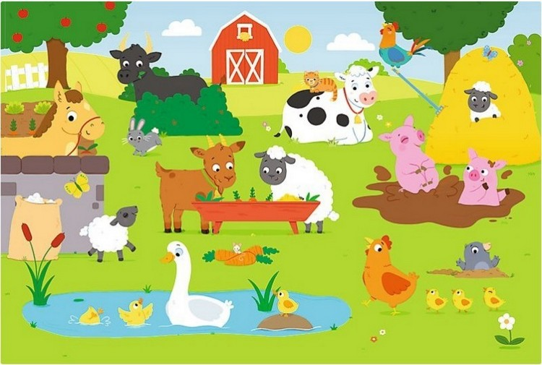
Posłuchaj wiersza Iwony Fabiszewskiej ,,Domy zwierząt” czytanego przez rodzica.
W chlewiku mieszka świnka, korytko stoi tam,
a w budzie siedzi piesek; nie lubi, gdy jest sam.
W kurniku kury gdaczą, nocą na grzędach śpią,
a konie stoją w stajniach i głośno czasem rżą.
A krowy? Pewnie wiecie, obora to ich dom.
Gdy wrócą już z pastwiska, tu muczą piosnkę swą.
Pytania do wiersza:
- O jakich zwierzętach była mowa w wierszu?
- Jak nazywa się dom (świnki psa, konia, kury, krowy)?
- Jakie jeszcze inne zwierzęta oprócz kury mogą mieszkać w kurniku?

Obejrzyj filmik edukacyjny ,, Gdzie ja mieszkam..?” i sprawdź czy piesek znajdzie swój domek w gospodarstwie.
https://www.yo=utube.com/watch?v=1PD3jNhefUA
Połącz zdjęcia zwierząt ze zdjęciami ich domów. (ilustracja)

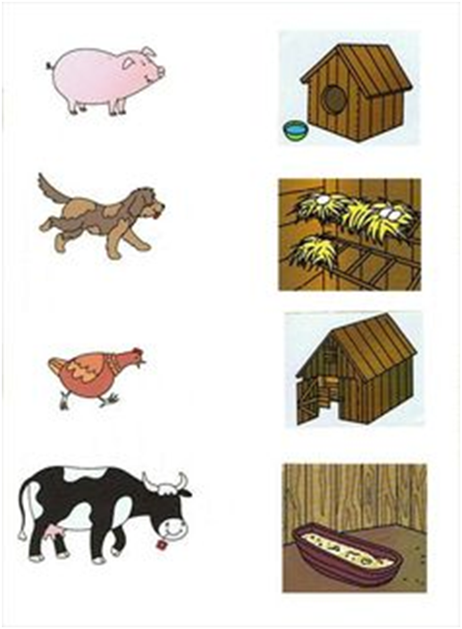

Wyklej rysunek owieczki watą lub pokoloruj.

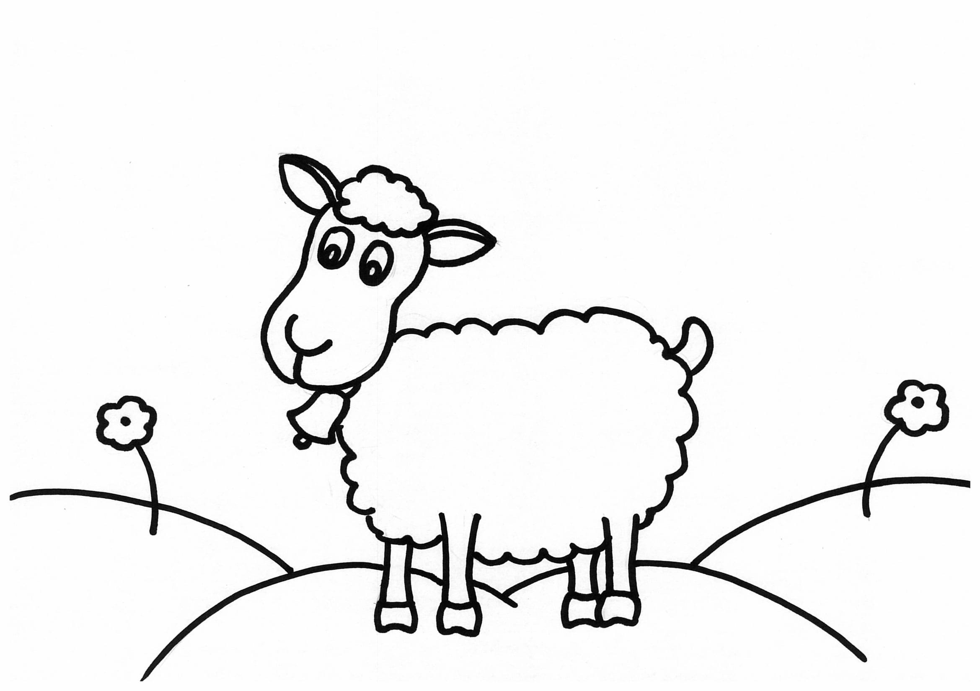

Miłej zabawy!!!

